`Laboratoire n$°$2
Purification de produits chimiques par distillation
Le mercredi 3 fevrier 2016

Nom de l’étudiante: Ashley Detchou
Numéro d’étudiante: 815813

Nom de ma partenaire: Vanessa Bournival
Nom du démontrateur: Jennifer Dacchache

Jour du laboratoire: Mercredi 27 janvier 2016
Semaine 1
PROCÉDURE
La procédure de ce laboratoire est décrite dans le manuel de laboratoire du cours CHM1721 (page 20-28).
Modifications:
- Pour la distillisation simple, nous avons arrêter la distillisation après avoir recueilli 30ml.
- Pour la distilllisation fractionnée, nous avons arrêter la distillisation après avoir recueilli 40ml de solution (au lieu de 50ml) dû à un manque de temps

OBSERVATIONS
- Solution 2-propanol/1-butanol (50:50) est un liquide transparent avec une certaine odeur.
Distillisation simple:
- Environs 10 minutes après avoir commencé notre distillisation, l’agitateur dans le ballon de distillisation commence à s’agiter (très rapidement) (donc formation de bulles dans le ballon à distillisation).
- Sa à prit environs 14 minutes avant que les premières gouttes on commencé à tomber dans le ballon récepteur.
- Vers la fin de la distillisation, les gouttes d’eau commence à s’écouler de moins en moins dans le ballon récepteur.
- Le processus au complet de la distillisation simple àa prit beaucoup de temps mais ce n’était pas aussi long que pour la distillisation fractionnée.
Distillisation fractionné:
- Les premières gouttes commencent à s’écouler dans le réservoir quand la température atteint environs 81,2$°$C.
- Quand le liquide condensé atteint environs 23ml dans le ballon récepteur (cylindre gradué), l’écoulement des gouttes ralentit (énormement).

RÉSULTATS
 | Distillisation simple | Distillisation fractionnée
Masse du cylindre gradué (g) | 72.83 | 69.79
Masse du cylindre + 24ml de la solution (g) | 87.51 | 87.44
Masse du 24ml de solution recueillie (g) | 14.68 | 17,65
Masse à la fin (à 40 ml) (g) |  | 100.20
Densité du 2-propanol mesurée au laboratoire | 0.611 | 0.735
Masse de la solution à la fin de la distillisation |  | 12.76
Densité réelle du 2-propanol (g/ml) | 0.7825 g/mL à 23°C ⁴
Densité réelle du 1-butanol (g/ml) | 0.81 g/mL at 25 °C ⁵
Niveau de l’agitateur | 4 | 4

Distillisation simple |  | Distillisation fractionnée
Volume (ml) | Température (°C) | Volume (ml) | Température (°C)
0 | 24 | 0 | 24
2 | 85,6 | 2 | 82,3
4 | 85,7 | 4 | 82,8
6 | 86,4 | 6 | 83,3
8 | 86,9 | 8 | 83,8
10 | 87,4 | 10 | 84,3
12 | 88,0 | 12 | 84,6
14 | 88,4 | 14 | 85,2
16 | 89,3 | 16 | 85,8
18 | 90,2 | 18 | 86,4
20 | 91,2 | 20 | 87,4
22 | 92,5 | 22 | 88,8
24 | 94,0 | 24 | 90,3
26 | 93,1 | 26 | 114,4
28 | 113,2 | 28 | 116,4
 |  | 30 | 117,4
 |  | 32 | 117,7
 |  | 34 | 117,8
 |  | 36 | 117,9
 |  | 38 | 117,9
 |  | 40 | 117,9

Graphique 1

Graphique 2

DISCUSSION
La distillisation est une méthode de séparation de deux composé liquide (ou plus) ayant des points d’ébullition différent. «Il s’agit d’un processus dans le cadre duquel les liquides sont évaporés et les vapeurs sont condensées et recueillies»¹ Durant ce laboratoire, nous avons effectuer deux types de distillisations; soit la distillation simple et fractionnée. Nous avons ensuite comparer les résultats obtenues entre les deux à l’aide de graphiques.

La distillisation fractionnée est une méthode de purification beaucoup plus efficace qu’une distillisation simple. Le montage ressemble à celle d’une distillisation simple mais avec l’ajout d’une colonne de fractionnement. Cette colonne augmente la surface de contact pour la vapeur permettant ainsi une «série de condensations et de vaporisations qui va enrichir la vapeur du composé possédant le point d’ébulition le plus faible»².
La vapeur qui monte va réchauffer la colonne de fractionnement. Dans ce type de distillisation, la vapeur qui monte va se condenser et se revaporiser sur le remplissage. Étant donné que le 2-propanol à un plus petit point d’ébullition que le 1-butanol (82°C ⁹ et 117°C ⁸respectivement), la température de la colonne de fractionnement va atteindre la température du point d’ébullition du 2-propanol avant qu’elle atteigne celle du 1-butanol. Donc au début de la distillisation, la colonne va pourvoir refroidir le 1-butanol (parce que son point d’ébullition n’est pas encore atteint) et celui-ci va se condenser dans la colonne et redescendre dans le ballon à distillisation sous forme liquide (parce que à 83°C le 1-butanol est sous forme de liquide). Le processus de condensation et revaporisation se produit continuellement au fur et à mesure que la vapeur monte. Donc plus la vapeur monte, le moins elle contiendra du 1-butanol (le plus elle deviendra pure).
Étant donné que le 2-propanol à un point d’ébullition inférieur à celle du 1-butanol, une plus petite quantité de celle-ci va se condenser pour redescendre dans le ballon à distillat. Une plus grande quantité de 2-propanol va plutot se condenser pour ensuite etre recueillit dans le ballon récipient.
Une fois que le 2-propanol est complètement retiré, la température de la colonne atteint la température du point d’ébullition du 1-butanol. Donc maintenant le 1-butanol est recueillit (de la même façon que le 2-propanol).
Donc essentiellement, au début de la distillisation, une plus grande quantité du 1-butanol se condense pour retourner dans le récipient du début tandis qu’une plus grande quantité.
Le graphique que nous avons obtenu pour cette partie du laboratoire ressemble au graphique idéal que nous sommes sensé obtenir lors d’une distillisation fractionnée. La ligne inférieur représente la quantité de 2-propanol qui était contenu dans le composé de départ tandis que la ligne supérieur représente la quantité du 1- butanol qui était contenu dans le composé de initiale. En observant notre graphique nous pouvons voir que notre composé initiale était composé d’environs 25ml de 2-propanol. Il est sensé aussi contenir environs la même quantité 1-butanol mais notre graphique ne le montre pas parce que nous avont du arrêter notre distillisation dû à un manque de temps (nous avons arrêter à 40 ml au lieu de 50ml). Cette répartition égal des composé est tout à fait normal puique le mélange initiale était du 50:50 2-propanol/1-butanol.

La distilllisation simple est une une technique de distillisation moins efficace qu’une distillisation fractionnée. On l’utilise beaucoup plus souvent lorsque l’écart entre les points d’ébullition des deux composé est très grande ou lorsque le mélange à distiller est relativement pure.
La distillisation simple donne de moins bons simplement parce que la distance entre le ballon de distillisation et le réfrigérant est très courte. Cette courte distance fait en sorte que lorsque le liquide chauffé (dans le ballon à distillisation) s’évapore sur la paroi du ballon à distillisation, la vapeur va se refroidir directement (au contact du réfrigérant) sans laisser le temps à une partie du liquide de se condenser pour redescendre dans le ballon à distillisation sous forme liquide. Donc essentiellement, lors d’une distillisation simple, les deux composés vont se condenser dans le réfrigérant en même temps et redescendre dans le ballon récepteur en même temps. Contrairement à une distillisation fractionnée, lors d’une distillisation simple, le composé recueilli dans le ballon récepteur n’est pas complètement pure. Comme lors d’une distillisation fractionnée, au début de la distillisation simple on obtient une plus grande quantité du composé ayant un plus petit point d’ébulllition (2-propanol) et une plus grande quantité du composé ayant un point d’ébullition plus élevé (1-butanol) à la fin. Mais la vaste majorité de la distillisation, on recueille un mélange des deux composé en même temps (parce que la «composition de la vapeur varie continuellement»³).
En principe la courbe qui représente une distillisation simple devrait être lisse et c’est en effet ce que nous avons obtenu. Nous observons que losque le mélange est chauffé, la température ne fait que augmenter.
Durant le laboratoire, nous avons prit note d’une autre observation qui prouve que la distillisation simple est moins efficace que la distillisation fractionnée; nous avons calculé la densité de la solution recueilli. Après avoir recueilli 24 ml de solution (pour chaque type de distillisation), nous avons mesurer mesurer la masse de cette solution pour plutard calculer la densité de ce dernier. Nous avons ensuite comparer cette densité à la densité réelle du 2-propanol (puisque le premier 24ml de solution (environs) est supposer être du 2-propanol). Pour la distillisation simple, nous avons déterminer que la densité de 24 ml de solution était de 0,611g/ml. Par contre, la densité réelle du 2- propanol est de 0,7825g/ml (celle si est non plus similaire à la densité du 1-butanol, soit 0.81g/ml). Cette diƒférence de densité (comme déjà mentionné) est causé par le fait que l’arrangement d’un montage de distillisation simple empeche de séparer des composés correctements. Maintenant, si on compare la densité du premier 24ml recueilli pendant la distillisation fractionnée, soit 0,735g/ml, à la valeur réelle, nous observons que c’est beaucoup plus similaire à la densité du 2-propanol. Cette meilleur séparation des composés est possible grace à la colonne de fractionnement. Cette même procédure devrait être aussi applicable pour déterminer la densité du 1-butanol mais puisque nous avons arrêter notre distillisation fractionnée à 40ml (au lieu de 50ml) nous résultats ne seront pas correctes.

QUESTIONS
- Expliquez pourquoi du liquide doit sécouler dans la colonne de fractionnement afin de séparer les composé au cours d’une distillisation fractionnée?
La colonne de fractionnement est un un long tube dans lequel est insérer du remplissage (ex. éponge métallique). Cette colonne offre une meilleur surface de contact pour la vapeur. Donc elle va permettre une série de condensation et vaporisation de la vapeur au fur et à mesure que la vapeur s’élève dans la colonne. Ceci va permettre au composé le moins volatile de se condenser dans la colonne et redescendre (sous forme liquide) dans le ballon à distillisation. Donc conséquement, le liquide le plus volatile va pouvoir être recueillit en premier. Alors, une colonne de fractionnement permet une meilleur séparation des composé.
- Les colonne de fractionnemnt sont généralement plus efficaces si elle sont isolées afin de maintenir un gradient de température graduel dans la colonne. Pourquoi est-il important de maintenir un gradient de température uniforme dans la colonne de fractionnement?
C’est important de maintenir un gradient de température uniforme dans la colonne afin de permettre que les séries de condensation et revaporisation se produise. Ce gradient de tempéraure permet à la colonne d’atteindre le point d’ébullition du composé le plus volatile en premier et ainsi celui-ci pourra s’écoouler dans le ballon récepteur en premier. En autres mots, «la température graduel permet de faire une séries de mini-distillisation»¹¹ et en autres mots sa augmente la précision des résultats.
- Le point d’ébulition du benzène est de 81°C. Quelle est la pression de vapeur du benzène à cette température?
À une pression de 760 ml de mercure, la température du benzène et 80.01°C (environs 81°C).¹⁰
- Quel est l’effet d’une augmention de pression atmosphérique sur le point d’ébullition d’un liquide?
Une augmentation de la pression athmosphérique causerait une augmentation du point d’ébullition d’un liquide. Ceci ce produit parce que la température est directement proportionnelle à la pression. Essentiellement, si on augmente la température, les particules du liquide vont se déplacer plus rapidement. Conséquement la force de collision entre les particules augmente et alors la pression augmente.⁷
- Pourquoi est-il important que l’eau entre par le bas du réfrigérant et non pas par le haut?
C’est important que l’eau entre par le bas du condenseur et non pas par le haut afin d’assurer que le réfrigérant reste frais en tous temps. Si l’eau rentrait par le haut, l’eau descendrait beaucoup plus lentement dans la colonne que s’il entre par le bas. Lorsque l’eau entre par le bas, il se fait propulser vers le haut et don’t remplit la colonne plus rapidement. De plus, si l’eau entrait par le haut, il coulerait seulement sur les paroi de la colonne et donc la colonne ne serait jamais complètement remplie. Alors un tel montage empêcherait les gas de se refroidir.⁶
- Le composé A a une pression de vapeur de 300mmHg à 95°C tandis que le composé B a une pression de vapeur de 150mmHg à la même température. Si les composé A et B sont miscibles, quelle est la pression de vapeur d’un mélange à 3:1 des composés A et B à 95°C?
Pt = P(A) x N(A) + P(B) x N(B)
Pt = (350mm Hg) x (0.75) + (150 mm Hg) x (0.25)
Pt = 262.5 + 37.5
Pt = 300

CONCLUSION
Pour conclure, nous avons été en mesure d’effectuer deux types de distillisation (simple et fractionnée) et nous avons été capable de prouver que la distillisation fractionné est plus efficace qu’une distillisation simple. Étant donnée que le 2-propanol à un point d’ébullition moins élevée que le 1-butanol, il à été recueillit en premier dans le ballon récepteur.

DONNÉES BRUTES
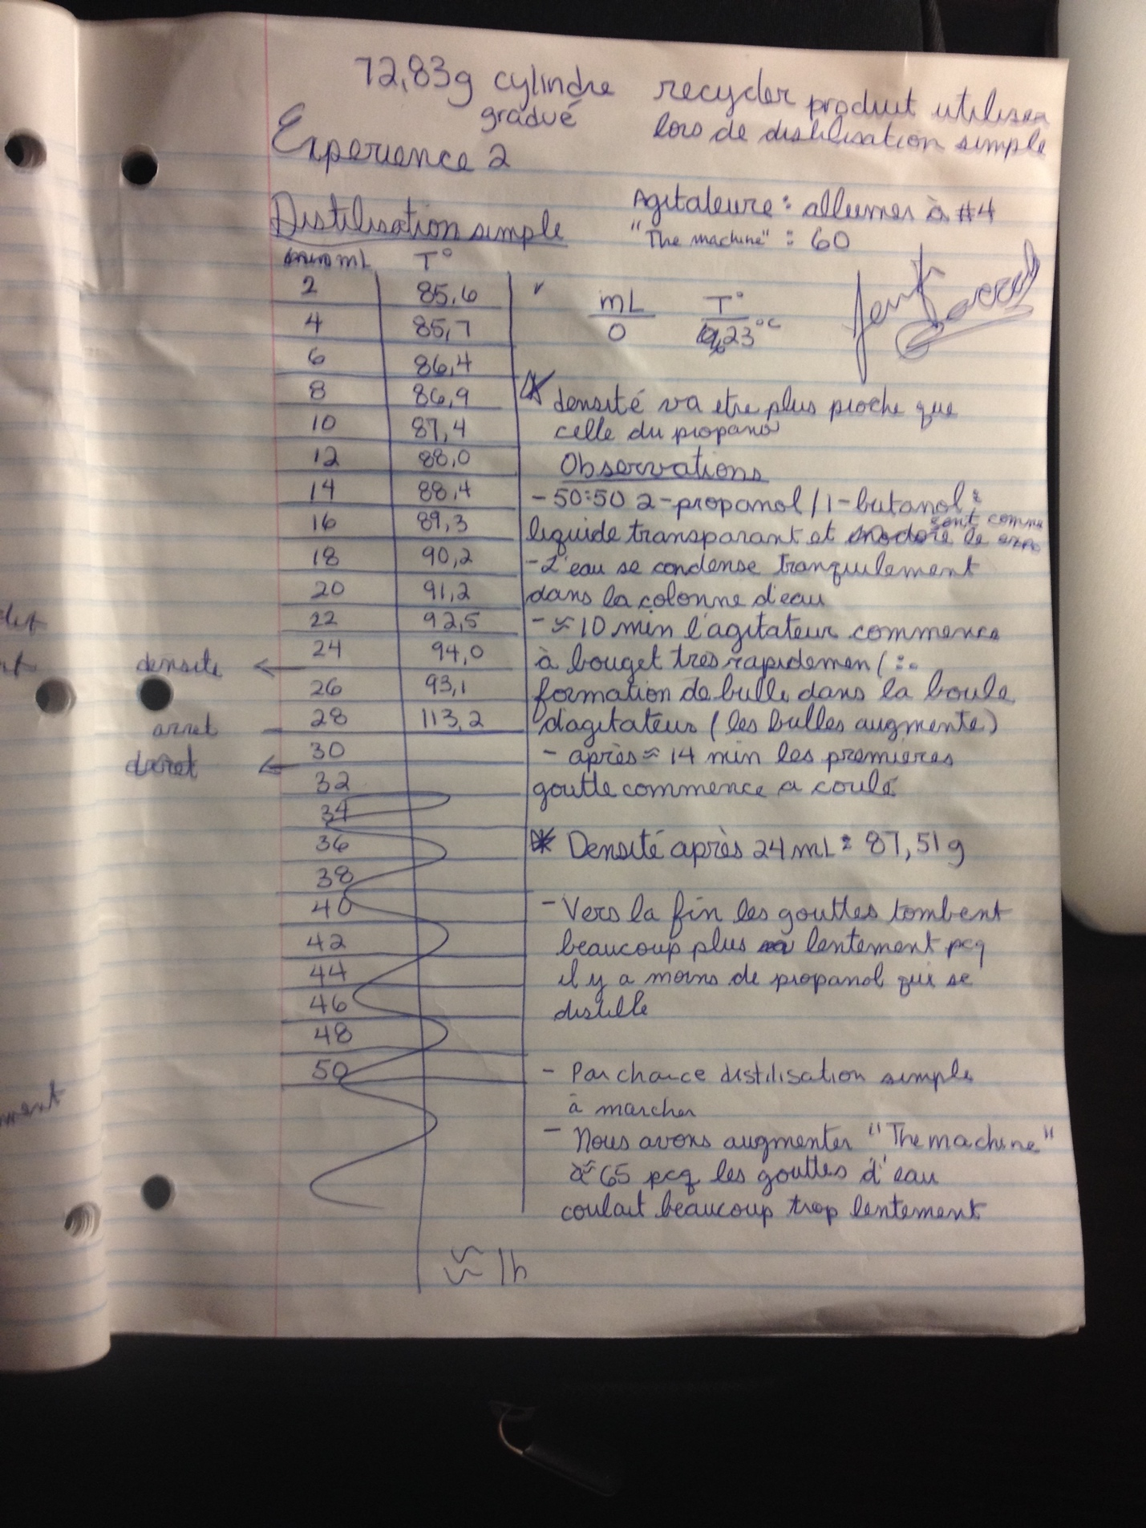

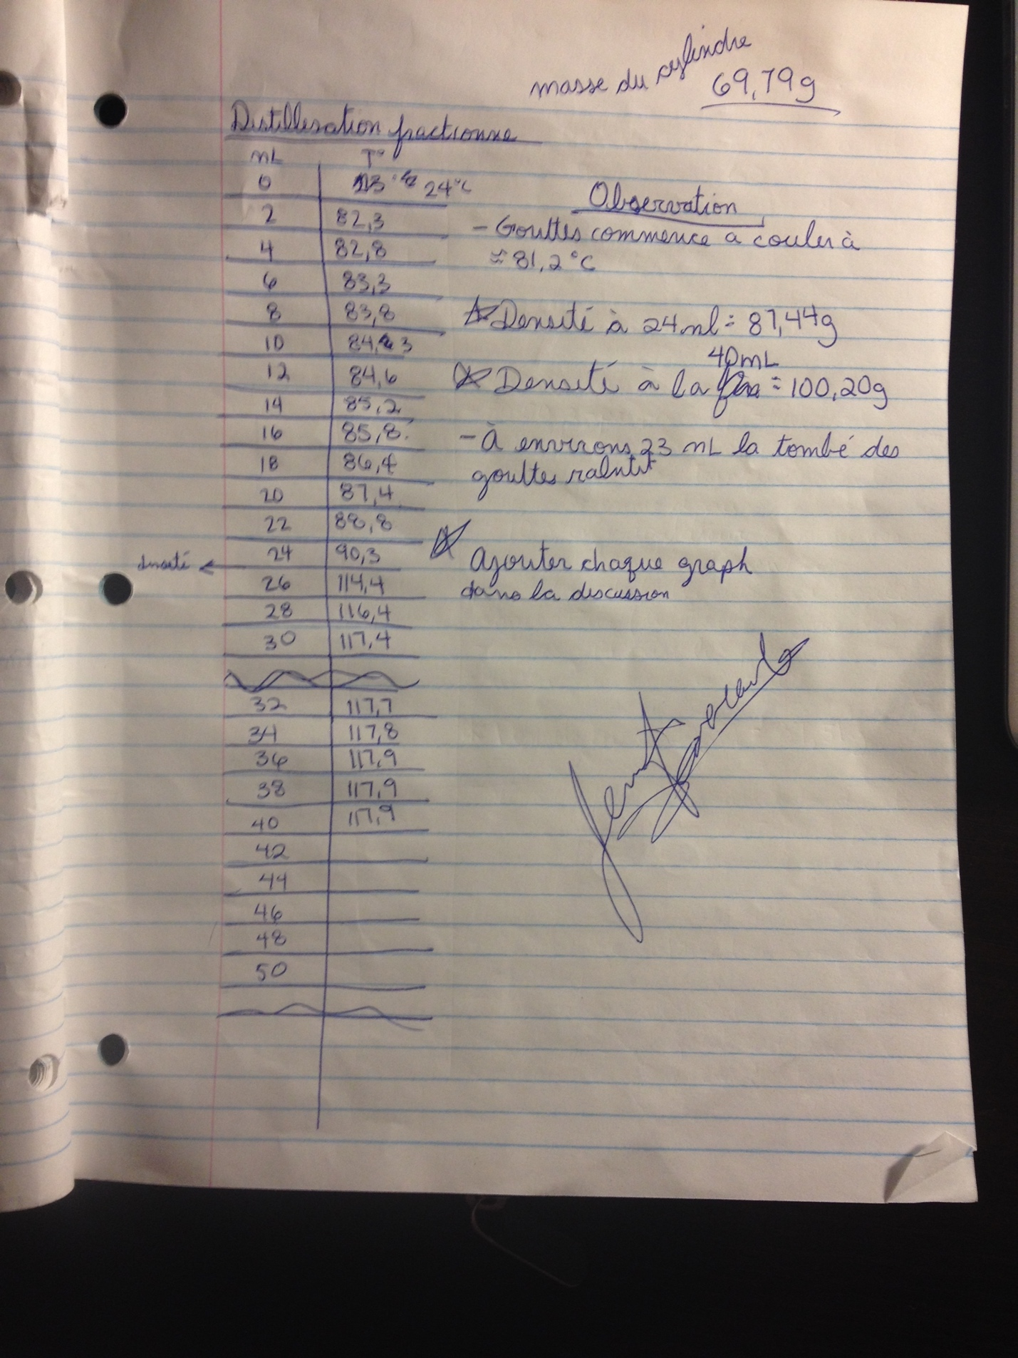

SOURCES
¹Manuel de laboratoire CHM 1721, 2015, Expérience 2, p.20
²Manuel de laboratoire CHM 1721, 2015, Expérience 2, p.24
³Manuel de laboratoire CHM 1721, 2015, Expérience 2, p.24
⁴https://www.ic.gc.ca/eic/site/mc-mc.nsf/eng/lm00131.html
⁵http://www.chemicalbook.com/ChemicalProductProperty_EN_CB9113046.htm
⁶http://www.wewwchemistry.com/2014/06/why-does-water-have-to-enter-condenser-from-bottom.html
⁷http://littleshop.physics.colostate.edu/activities/atmos2/TempPressureRelated.pdf
⁸http://www.cdc.gov/niosh/ipcsnfrn/nfrn0111.html
⁹http://www.sigmaaldrich.com/chemistry/solvents/2propanol-center.html
¹⁰http://www.hbcpnetbase.com/
¹¹Manuel de laboratoire CHM 1721, 2015, Expérience 2, p.25

